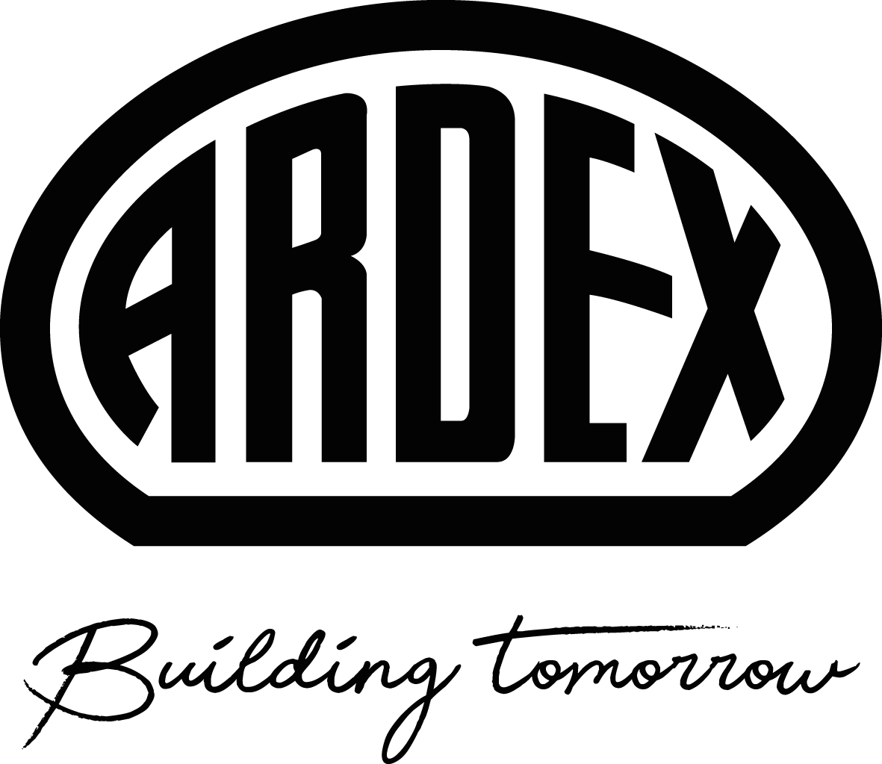
Presseinformation
Neue CircuTec-Mörtel-Technologie
Revolution in der Fliesenverlegung: Ardex macht Fliesen kreislauffähig
Witten, 23. Oktober 2025. Ardex setzt neue Maßstäbe für nachhaltiges Bauen: Mit der innovativen CircuTec-Mörtel-Technologie werden Fliesen zirkulär – und das ohne Kompromisse bei der Qualität oder der Verarbeitung. Die Fliesen können noch Jahre nach dem Verlegen einfach entfernt und wiederverwendet werden. CircuTec ist ab sofort verfügbar, die offizielle Markteinführung erfolgt in Deutschland zum Januar 2026 und wird von einer umfassenden Marketingkampagne begleitet.
Viel Aufwand, viel Lärm, viel Bauschutt: Das könnte bei Renovierungen und Sanierungen in Küchen, Bädern und Wohnzimmern künftig der Vergangenheit angehören – zumindest, wenn es darum geht, alte Fliesen von Wänden und Böden zu entfernen. Durch die neuen CircuTec-Mörtelprodukte von Ardex lassen sich Fliesen bis zu einer Größe von 0,36 qm – also zum Beispiel im gängigen Format 60 x 60 cm – sicher verlegen. Die Neuerung ist, dass die Fliesen später einfach wieder abgelöst und zirkulär erneut verlegt oder recycelt werden können. Damit setzt Ardex einen Meilenstein hin zu mehr Nachhaltigkeit auf Baustellen, betont Geschäftsführer Lukas Hädicke. „Bislang war zirkuläres Bauen mit Fliesen in der Breite nicht möglich. Wir freuen uns darauf, das Thema mit der CircuTec Technologie jetzt schnell und flächendeckend voranzubringen.“
Diese Entwicklung passt auch perfekt zur „Building Tomorrow Strategie“ des Bauchemieherstellers: „Wir wollen beim nachhaltigen Bauen Innovationsführer sein“, sagt Dr. Patrick Pues, verantwortlich für neue Technologien und Ökobilanzierung in der Forschung & Entwicklung bei Ardex. „Und ARDEX CircuTec spart enorm viel CO₂ ein. Zum einen natürlich, weil die Fliesen wiederverwertet oder recycelt werden können, zum anderen, weil die CircuTec-Produkte selbst mit deutlich weniger Zement auskommen. Dadurch haben sie einen kleineren CO₂-Fußabdruck.“ So werden bei der Herstellung des Mörtels bis zu 70 Prozent weniger CO₂ im Vergleich zum niedrigsten Branchenstandard für Fliesenkleber verbraucht.
In der Praxis getestet
Doch was bedeutet das für die tägliche Arbeit auf der Baustelle? „Bei der Fliesenverlegung ändert sich im Grundsatz nichts. ARDEX CircuTec hat dieselben hervorragenden Verarbeitungseigenschaften, wie man es von unseren anderen Mörtelprodukten gewohnt ist“, sagt Sven Brändlein, Fliesenlegermeister und stellvertretender Leiter der Ardex Anwendungstechnik. „Das war uns bei der Entwicklung besonders wichtig.“ Deshalb hat Ardex sehr früh Fliesenleger als „Tester“ eingebunden: „Das positive Feedback zu der Verarbeitung hat uns auf unserem Weg bestärkt.“ Hinzu kommt: Die Veränderung hin zum nachhaltigen Bauen sei eine gemeinschaftliche Anstrengung und müsse auch die Verarbeitenden ins Boot holen. „CircuTec ist verarbeiterfreundlich und bietet so die Chance, in der Breite nachhaltiges Bauen im Bereich Fliese zu ermöglichen“, ist sich Brändlein sicher.
Gleich verlegt, einfach entfernt
Im Gegensatz zur Verarbeitung gibt es deutliche Unterschiede, wenn die Fliesen wieder entfernt werden sollen. Denn sie lassen sich mit normalem Werkzeug und oft in einem Stück zurückbauen. „Diese Fliesen können dann tatsächlich wieder eingesetzt werden“, erklärt Lukas Hädicke. Werden Fliesen beim Rückbau zerstört, sind die CircuTec Produkte so designt, dass aus den Fliesenresten wieder neue Fliesen hergestellt werden können. Auch die Rückstände auf dem Untergrund lassen sich leicht beseitigen – und insgesamt fällt weniger Staub, Lärm und Müll an. Der einfachere Rückbau spart zudem wertvolle Zeit und wirkt dem Fachkräftemangel entgegen. „Das ist eine absolute Win-Win-Situation für alle Beteiligten, von institutionellen und privaten Bauherren über Architekten und Planer bis hin zu den Verarbeitenden“, so Hädicke. Aufgrund des hohen Innovationsgrads der Technologie existiert derzeit noch keine anwendbare Norm. Um dennoch Rechtssicherheit für alle Beteiligten zu gewährleisten, stellt Ardex auf Anfrage eine Vorlage für eine Sonderkonstruktionsvereinbarung bereit.
Die CircuTec-Technologie funktioniert mit allen gängigen Fliesen. Zum Start hat sich Ardex neben der direkten Vermarktung von CircuTec mit dem holländischen Fliesenhersteller Mosa zusammengetan. Rund 99 Prozent seines Fliesensortiments sind „Cradle-to-Cradle Gold“ zertifiziert und damit besonders nachhaltig. Gemeinsam haben die beiden Hersteller das „Re-Tile System“ entwickelt, bei dem Mosa unter bestimmten Bedingungen Fliesen, die mit Ardex CircuTec verlegt wurden, zurücknimmt und wieder dem Kreislauf zuführt. In Deutschland wird das Rücknahmesystem durch Concular, dem führenden Lösungsanbieter für zirkuläre Gebäudewirtschaft, unterstützt.
Interessenten erfahren mehr über die CircuTec Produkte unter ardex.de/c8.
Für Projektanfragen steht die Adresse circutec@ardex.de zur Verfügung.
Informationen zum Re-Tile System mit Mosa finden sich unter re-tile-system.com.
Über Ardex

Die ARDEX GmbH mit Sitz in Witten ist spezialisiert auf hochwertige bauchemische Produkte für das professionelle Bauhandwerk – darunter Fliesenkleber, Spachtelmassen, Ausgleichs- und Abdichtungssysteme. Sie ist Teil der international tätigen ARDEX Gruppe, die mit rund 4.100 Mitarbeitenden in über 50 Ländern vertreten ist und einen Jahresumsatz von rund 1,1 Mrd. Euro erwirtschaftet. Die Gesellschaft in Familienbesitz verfolgt einen klaren Kurs auf nachhaltiges, zukunftsorientiertes Bauen. Im Zuge der gruppenweiten „ARDEX goes Zero“-Initiative strebt sie zudem Klimaneutralität an: bis 2035 in Europa und bis 2045 weltweit.

Presseanfragen bitte an:

Ardex GmbH

Janin Settino, Friedrich-Ebert-Straße 45, 58453 Witten

Tel. 02302 664-598, janin.settino@ardex.de

